Прочитать текст и кратко пересказать, о чем он был:
В рассказе «Журка» Михаила Пришвина показана любовь к природе и окружающему миру в целом, а также проявление заботы о тех, кого люди приручили. Взаимоотношения человека с животными и птицами автор передаёт в своих интересных историях, которые очень полезны и познавательны. Сюжет этого рассказа заключается в том, что человек, накормив забавного журавлёнка лягушкой, решил забрать его домой. Чтобы он не улетел, ему подрезали крылья и сделали настоящим домашним питомцем. Журка поселился в доме и всюду сопровождал хозяйку. Люди заботились о нём, любили и хорошо кормили. Когда пистолет у птицы отросли крылья он смог летать в недоступные для человека места. Но если его звали, то всегда возвращался. Это очень радовало детей, и они за это сытно кормили журавля лягушками.
Нарисовать квадрат 4 раза, треугольник 2 раза:

Запомните предметы на изображении, затем повторить по памяти:

Упражнение: включить и выключить плиту 3 раза.
Ходьба на месте 1-2 минуты, с закрытыми глазами 1-2 минуты.
Пальчиковая гимнастика: Вначале мы разогреваем наши руки. Энергично трем ладони одну о другую и чувствуем, как наши руки согреваются. Затем массируем каждый палец от кончика к основанию. Щепоткой пальцев другой руки энергично проводим по каждому пальцу от кончика до основания, закручивая в разные стороны.
- «Поднять каждый палец — 1». Положите кисти на стол ладонями вниз рядом друг с другом, широко раздвинув пальцы. Поднять вверх только мизинцы, проверьте: прижаты ли все остальные пальцы к поверхности стола. Исходное положение. То же проделайте всеми другими пальцами в одном и другом направлении. 2-3 раза обе руки.
- «Фигушки». Просунем большой палец палец поочередно между всеми другими пальцами. 2-3 раза обе руки.
- «Выпрямить каждый палец поочередно из кулачка». 3 раза обе руки
- «Щепотки». Держать руки перед собой. Соединить кончики всех пальцев в «щепотку». Щепотки обеих кистей соединить друг с другом. Затем широко раздвинуть пальцы кистей. 3 раза обе руки.
- «Подозвать к себе всеми пальцами поочередно». 3 раза обе руки.
Записать цифрами числа:
Десять Двадцать Тридцать Тринадцать Сорок
Пятьдесят Сто Семьдесят два Шестнадцать Шестьдесят
Восемьдесят Одиннадцать Девяносто Тридцать два
Вычеркнуть одно лишнее животное из ряда и словами объяснить, почему вычеркнули:
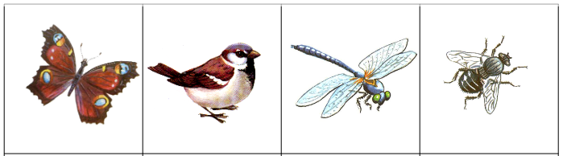
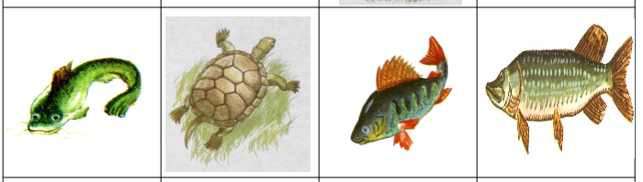
Рассказать кратко про каждое животное на изображениях выше, 2-3 предложения.
Написать 10 названий городов:

Запомнить слова: слива, рысь, фасоль, банка, месяц. Повторить по памяти 3 раза

